Администрация города Липецка информирует владельцев нестационарных объектов о том, что решением сессии Липецкого городского Совета депутатов 25.08.2015 года № 1093 принят Порядок перемещения (переноса) самовольно размещенных нестационарных объектов потребительского рынка на территории города Липецка, согласно которому собственник объекта или лицо, использующее объект обязан выполнить требование о добровольном перемещении (переносе) с незаконно занимаемой территорий в противном случае будут проведены мероприятия по перемещению (переносу) нестационарных торговых объектов администрацией города Липецка. На 27.07.2018 составлено 6 актов выявления самовольно размещенных нестационарных объектов потребительского рынка:
№ п/п | Адресный ориентир | Тип объекта | Акт выявления самовольно размещенного нестационарного объекта | Срок исполнения требования о доброволь-ном перемеще-нии (переносе) объекта | Фото
1 | Ул.Краснознаменная, район дома № 5 | Павильон | № 663 от 27.07.2018 | 06.08.2018 | 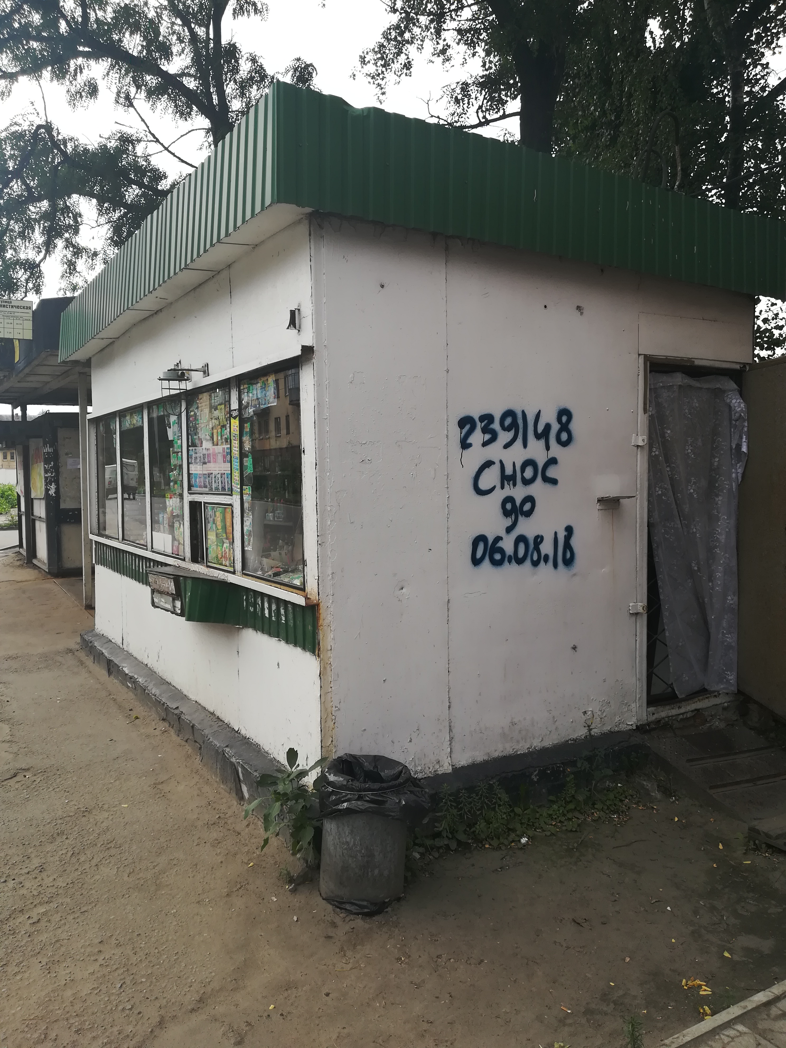
2 | Ул.Краснознаменная, район дома № 5 | Киоск | № 664 от 27.07.2018 | 06.08.2018 | 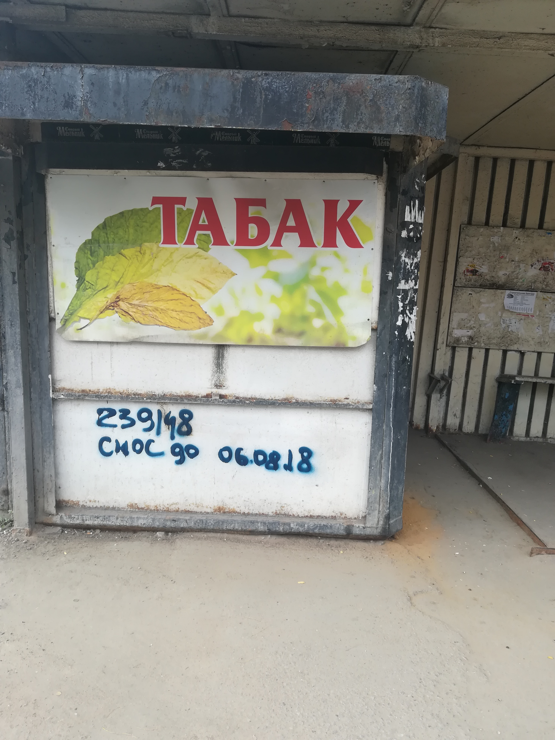
3 | Ул.Краснознаменная, район дома № 5 | Киоск | № 665 от 27.07.2018 | 06.08.2018 | 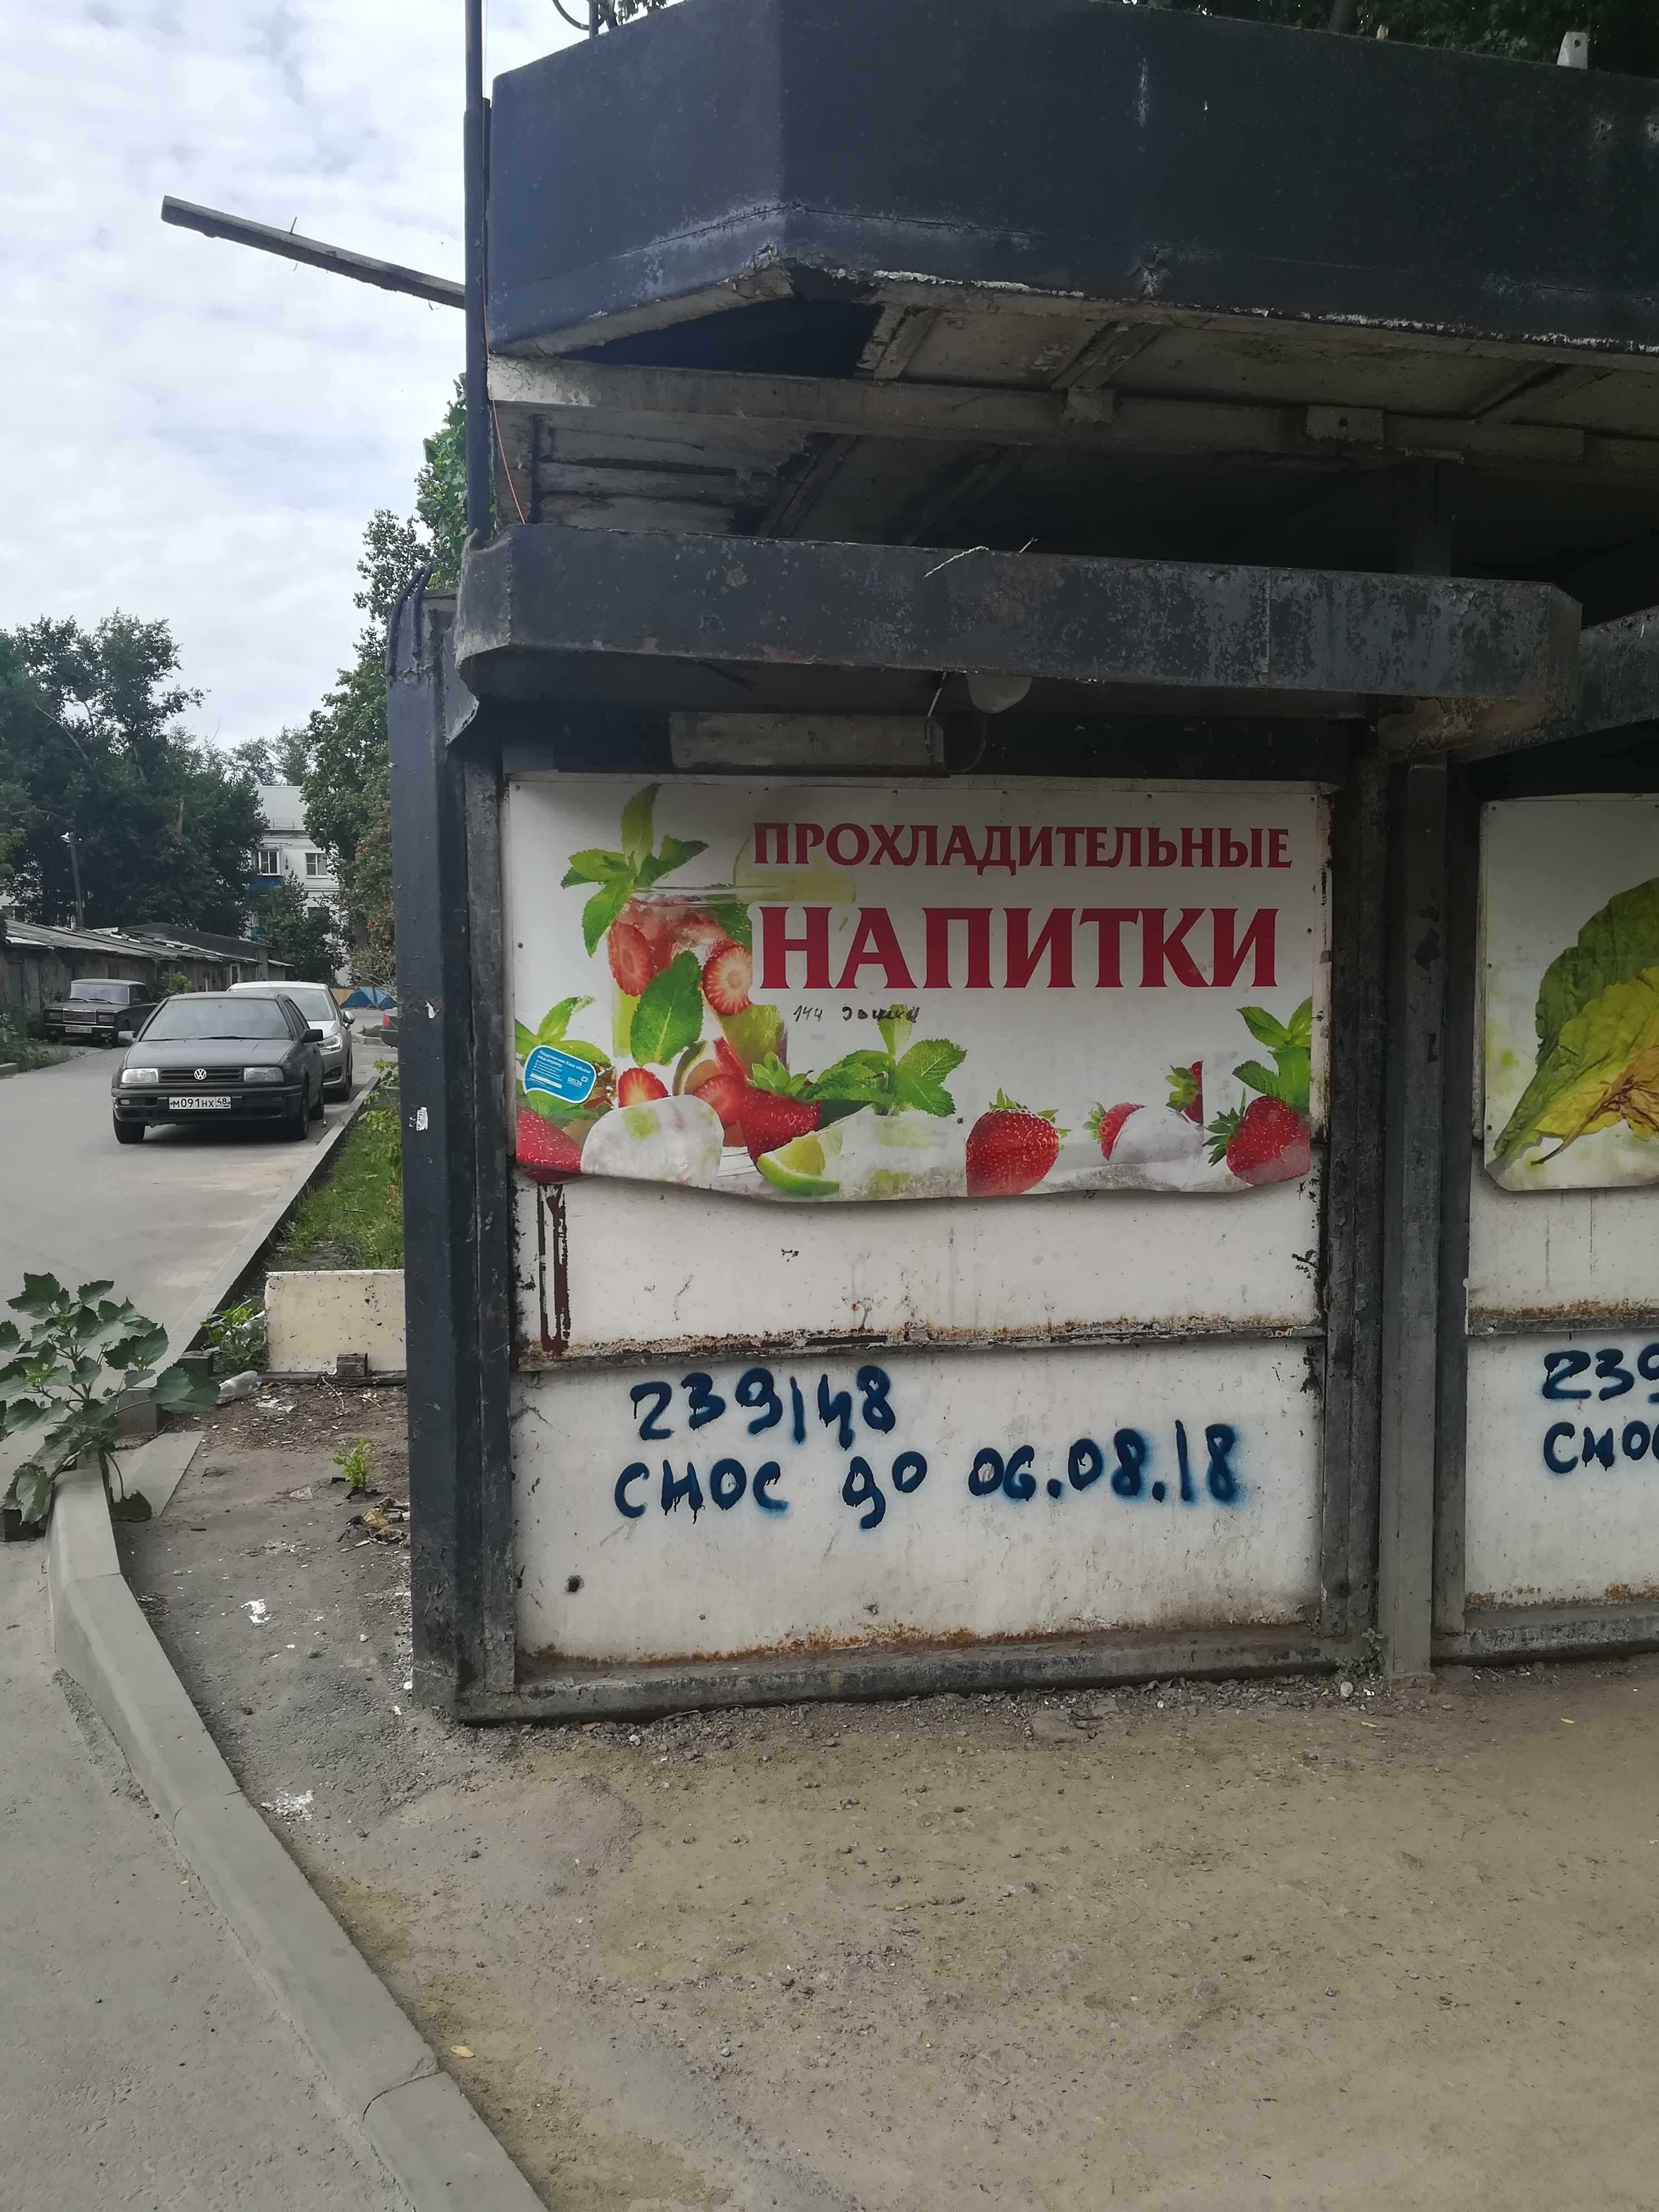
4 | Ул.Краснознаменная, район дома № 10 | Киоск | № 666 от 27.07.2018 | 06.08.2018 | 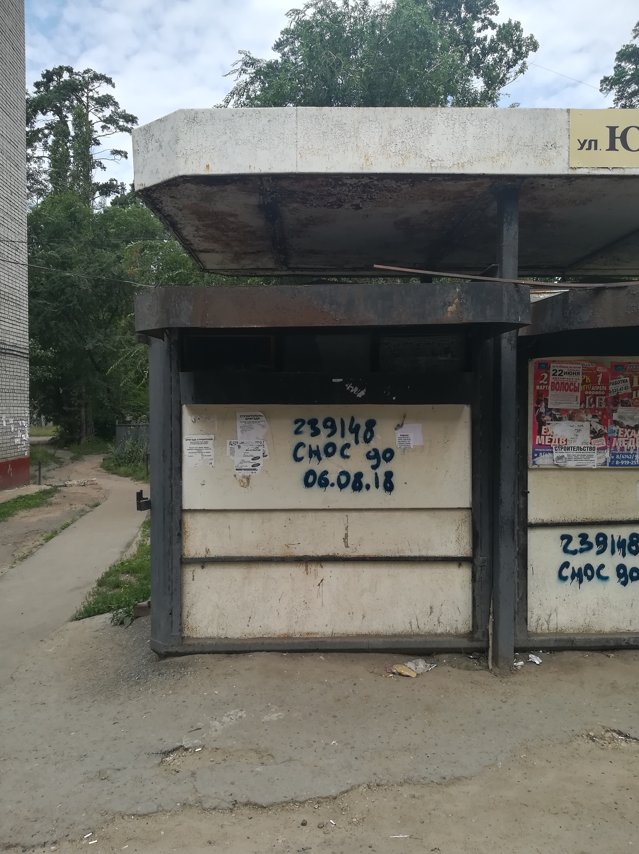
5 | Ул.Краснознаменная, район дома № 10 | Киоск | № 667 от 27.07.2018 | 06.08.2018 | 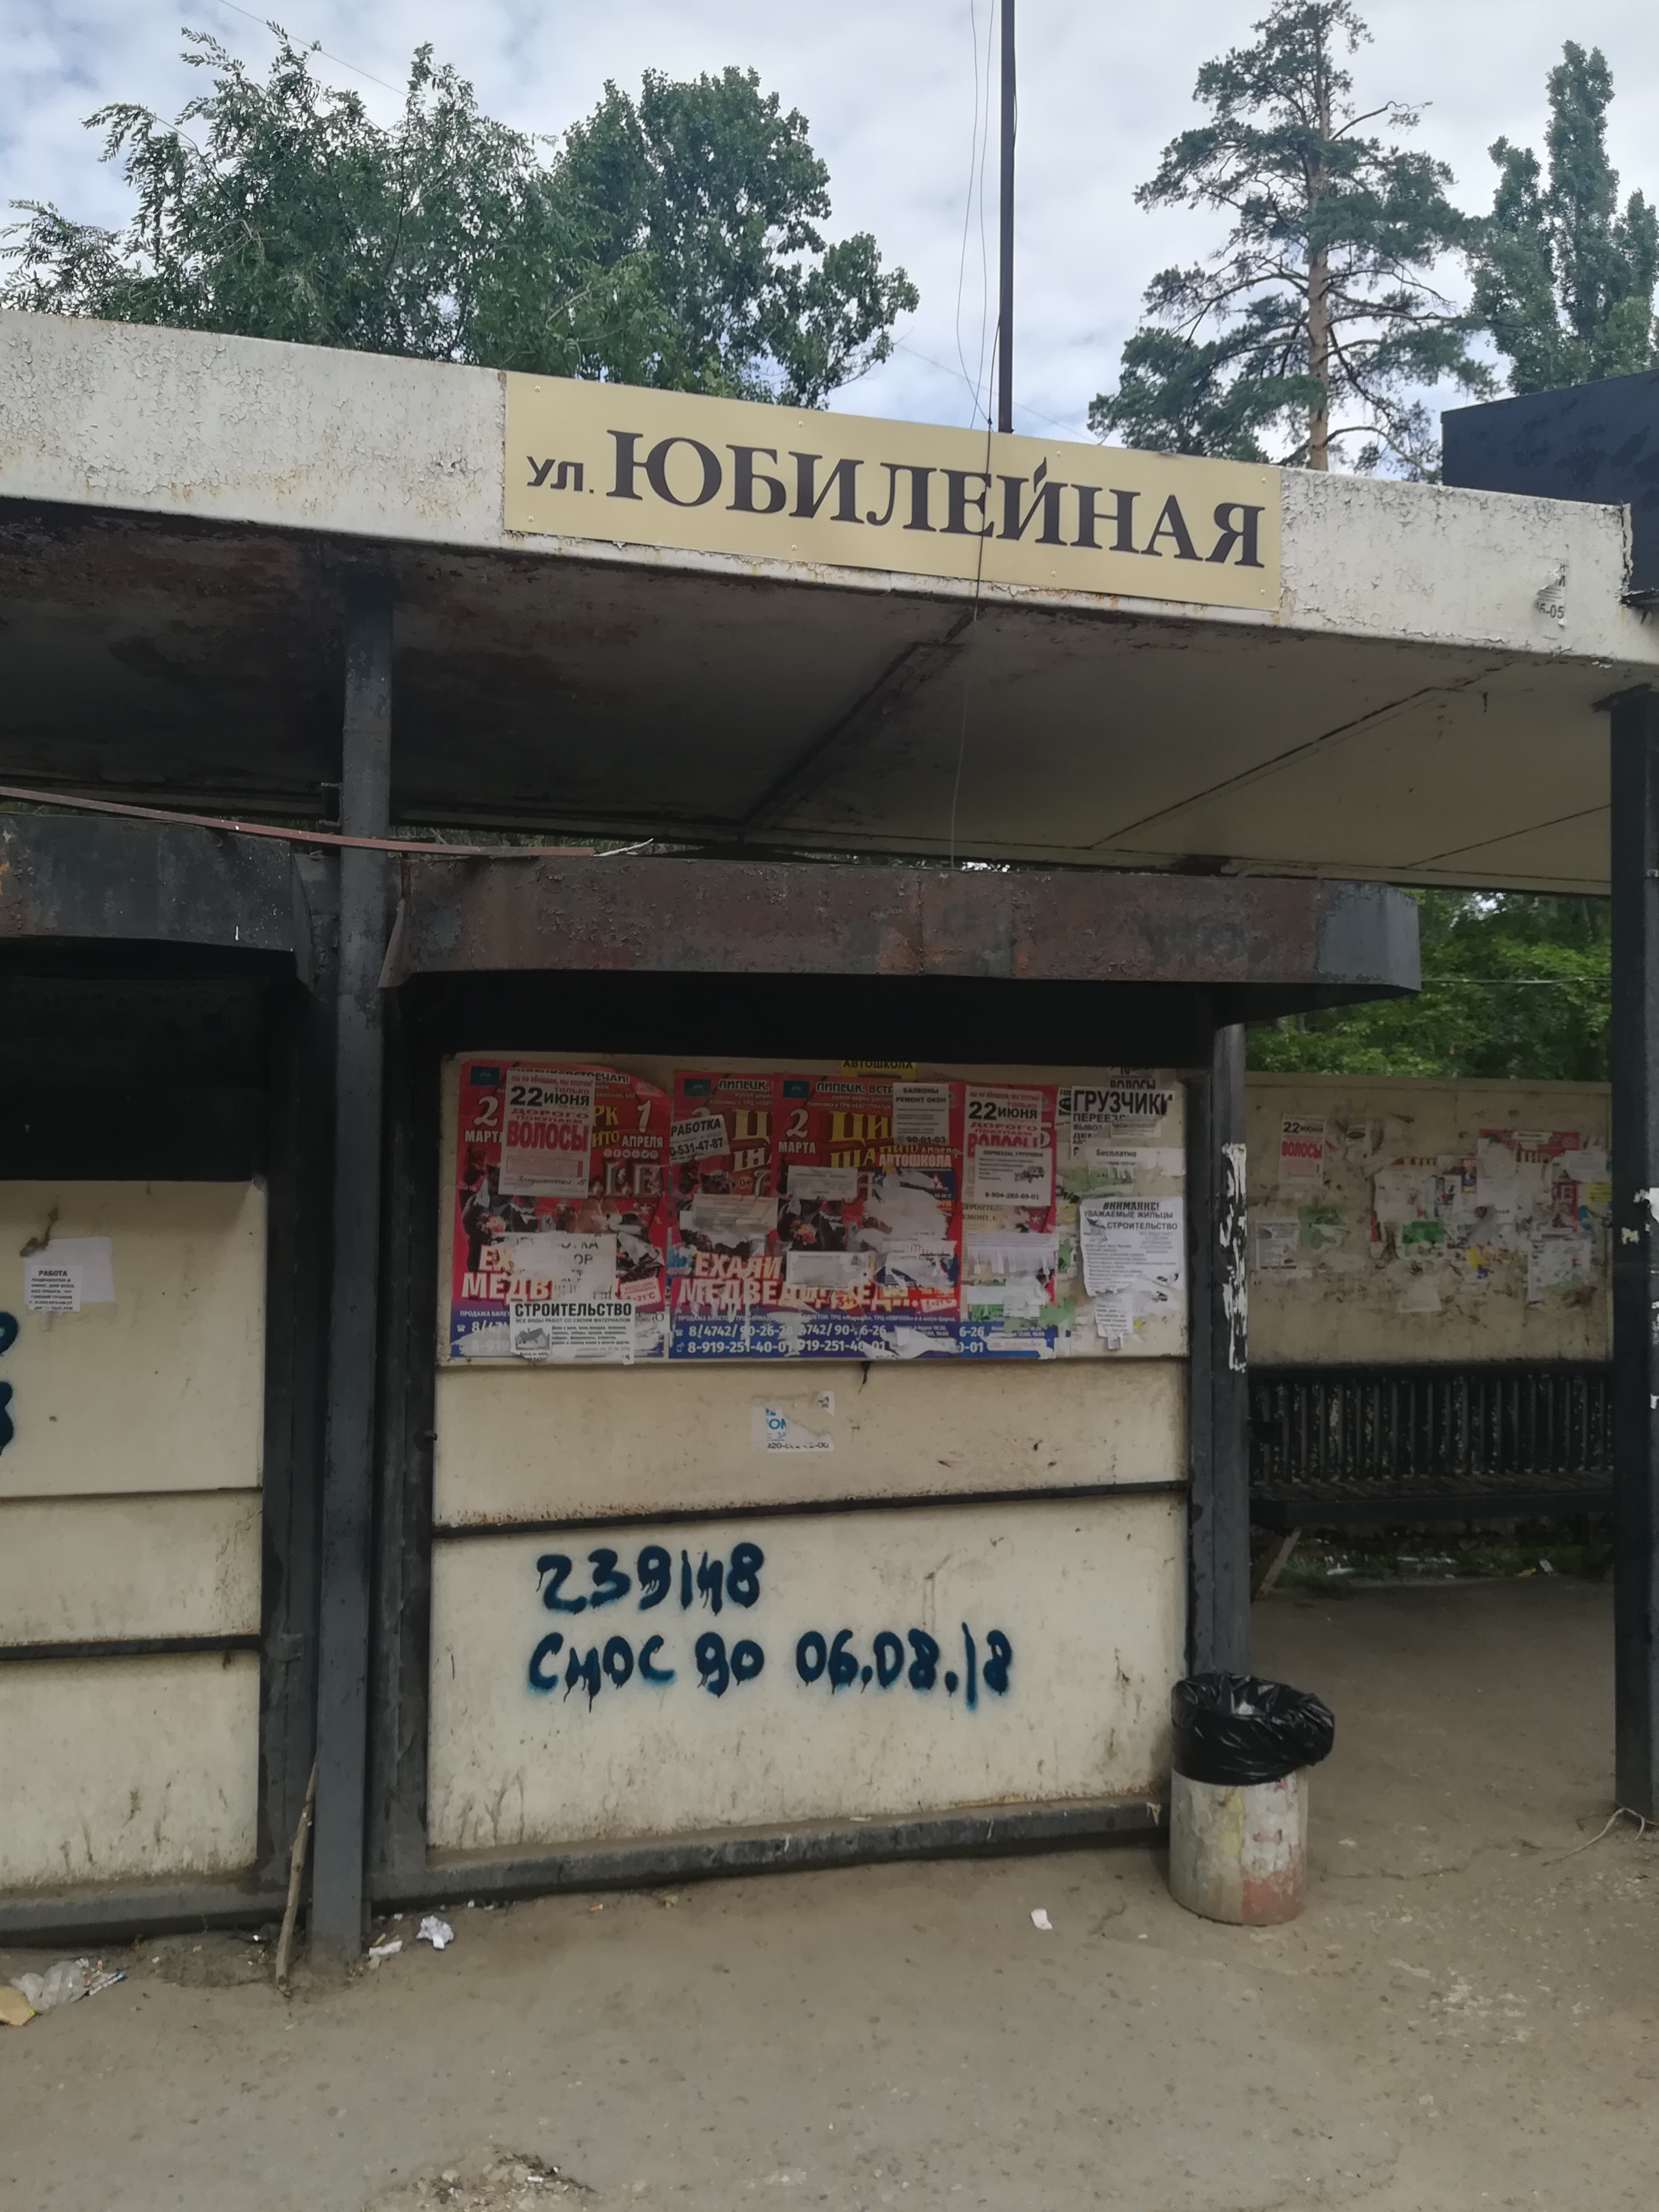
6 | Ул.Краснознаменная, район дома № 10 | Павильон | № 668 от 27.07.2018 | 06.08.2018 | 